Załącznik nr 5 do wniosku
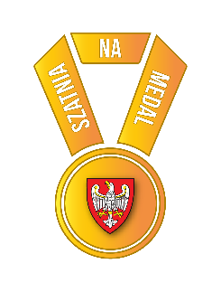

adresowa pieczątka wnioskodawcy
……………….……, dnia ………..………….……
Miejscowość data

DS-I.512. .2020
sygnatura sprawy UMWW

OŚWIADCZENIE
o wyborze wykonawcy

w związku ze złożonym wnioskiem o dofinansowanie zadania pn. ………………........................, realizowanego w ramach Programu „Szatnia na Medal”, Gmina / Miasto / Powiat*……………………… oświadcza, że:
dokonał/a/o wyboru wykonawcy, którym będzie …………….………………………………..
(proszę wskazać nazwę). Wykonawca zrealizuje zadanie za kwotę ………………………………... zł.
dokona wyboru wykonawcy w terminie do dnia …………………………… 2020 roku (proszę wskazać datę). Jednocześnie oświadczam, że nie dostarczenie informacji o wyborze wykonawcy we wskazanym terminie będzie oznaczać rezygnację z ubiegania się
o dofinansowanie w ramach zadania.

…………………………………………….. | ……………………………………………..
Skarbnik | Podpisy i imienne pieczątki wnioskodawców

*- niepotrzebne skreślić

